**INSTITUTO INFNET**

**ESCOLA SUPERIOR DE TECNOLOGIA DA**

**INFORMAÇÃO**

**GRADUAÇÃO EM GESTÃO DE TI**



**PROJETO DE BLOCO – ARQUITETURA DE**

**INFRAESTRUTURA DE APLICAÇÕES**

**TESTE DE PERFORMANCE DA ETAPA 8**

**ALUNO: ALAN AGUINAGA**

**E-MAIL: alansenairj@gmail.com**

**TURMA: GRLRDC01C1-M1-L1 - Classe 1 - Manhã**



RDC - GRADUAÇÃO EM REDE DE COMPUTADORES

ALAN FERREIRA AGUINAGA

**Projeto de Bloco Arquitetura e Infraestrutura de Aplicações**

Rio de Janeiro

2018

**Sumário**

1. Introdução 4

2. Objetivo. 4

3. Justificativa 4

4. Desenvolvimento 5

4.1 Instalação dos pacotes necessários: SSH 5

4.2 Instalação do Visual Code no Linux. 5

4.3 Configuração da estrutura da instalação automatizada 6

4.4 Configuração dos arquivos na estrutura da Automação 6

4.5 Criação dos playbooks. 7

4.6 Configuração das tasks do PHP 8

4.7 Configuração do Mysql 8

4.8 Configuração da task final de Configuração dos pacotes instalados. 9

4.9 Criação de Repositório no Git 14

4.10 Configuração do Git 15

4.11 Inicialização do Git 15

4.12 Git Add 16

4.13 Commit inicial 16

4.14 Pull realizado 17

4.15 Detalhes do Merge 17

4.16 Push Realizado 18

4.17 Alteração no código 19

4.18 Git Commit no playbook 19

4.19 Stage incorporado 19

5. Bibliografia 38

# 1. Introdução

Documente em um pequeno relatório a criação de um repositório público para armazenar o playbook desenvolvido no TP da etapa 2.

Você também precisa capturar as telas do processo de inicialização, do primeiro commit e do primeiro push do seu código.

Faça também uma alteração simples no seu código (pode ser até mesmo a modificação de um README.md) e documente o processo de commit e push.

Por fim, inclua no seu relatório o link para seu repositório, que será consultado pelo professor e precisa refletir as operações documentadas em seu texto.

# 2. Objetivo.

Faça upload de uma versão inicial do capítulo 3/Implementação de seu Projeto de Bloco.

Você deve contemplar:

* Referências dos downloads e/ou versões de todos os componentes da solução implementada.
* Todos os passos/capturas de tela de implementação de sua infraestrutura de virtualização.
* Todos os passos/capturas de tela de configuração de sua aplicação.
* Uma captura de tela de sua aplicação em funcionamento.

# 3. Justificativa

O projeto serve para fixar o conhecimento em criação de playbooks, mas acho meio complicado, já que o roteiro de aprendizagem foi feito com base no Ubuntu 14 e Ansible anterior ao 2.11. , conforme o link abaixo indica:

<https://www.digitalocean.com/community/tutorials/how-to-automate-installing-wordpress-on-ubuntu-14-04-using-ansible>

O que seria necessário no roteiro de aprendizagem seria atualizar o sistema operacional Ubuntu 16.04 e o Ansible 2.7x.

O restante do TP cobriu a publicação do Wordpress e sua automação de instalação no Git.

# 4. Desenvolvimento

# 4.1 Instalação dos pacotes necessários: SSH

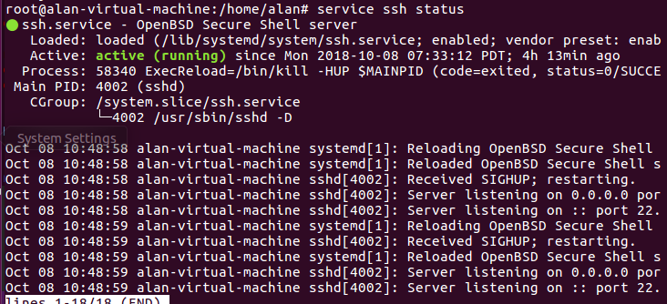

Foi criado uma chave para os usuários alan e root e copiados para o servidor para autenticar sem necessidade de senha, garantindo a entrada automaticamente.

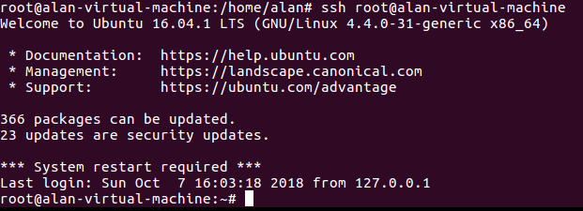

# 4.2 Instalação do Visual Code no Linux.

Foi instalado o Visual Code e o VIM para Ubuntu. No Visual Code foram criados os arquivos necessários para a instalação do Wordpress.

# 4.3 Configuração da estrutura da instalação automatizada

Foi criado uma pasta que contém todas as estruturas que foram criadas e serão armazenadas.

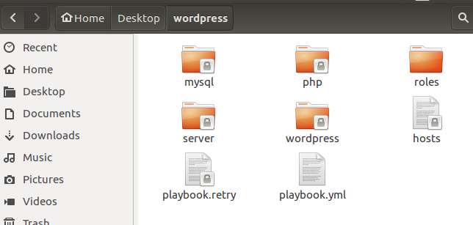

# 4.4 Configuração dos arquivos na estrutura da Automação

Foi criado o arquivo hosts.

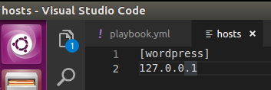

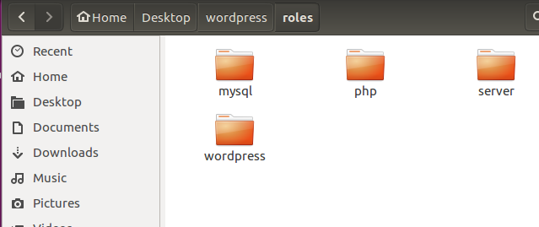

Foram baixadas as roles para a criação dos diretórios e subdiretórios necessários para a instalação.

$ cd roles

$ ansible-galaxy init server

$ ansible-galaxy init php

$ ansible-galaxy init mysql

$ ansible-galaxy init wordpress

# 4.5 Criação dos playbooks.

Foi criado o playbook.yml que ficará na pasta raiz do Wordpress

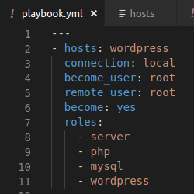

Foi criada a role para instalação dos pacotes no servidor. Essa criação ficou muito controversa, pois os comandos fornecidos para a instalação em loop foram deprecados e a montagem dessa linha de comando ficou quase impossível de re resolver sem orientação do docente.

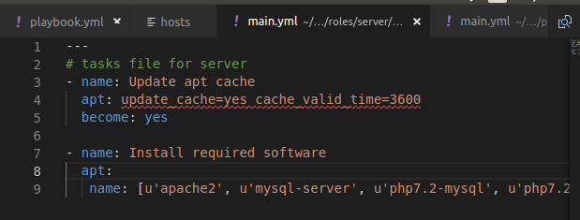

# 4.6 Configuração das tasks do PHP

Foram criadas as tasks para o PHP

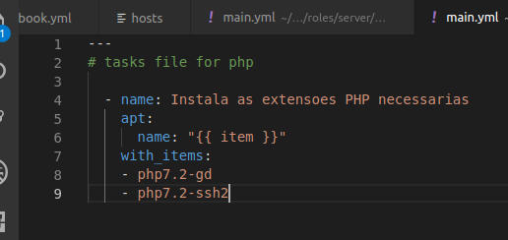

# 4.7 Configuração do Mysql

Foram ajustadas as informações do arquivo main para a criação do banco de dados da aplicação.

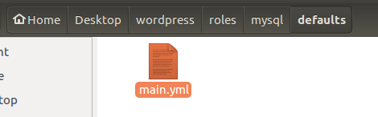

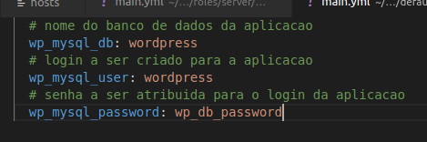

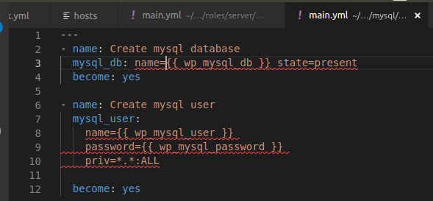

Como pode se observar na foto, existem muitos erros de sintaxe que não puderam ser consertados por falta de entendimento e atualização do roteiro de aprendizagem.

# 4.8 Configuração da task final de Configuração dos pacotes instalados.

A task final para a instalação consiste na imagem abaixo:

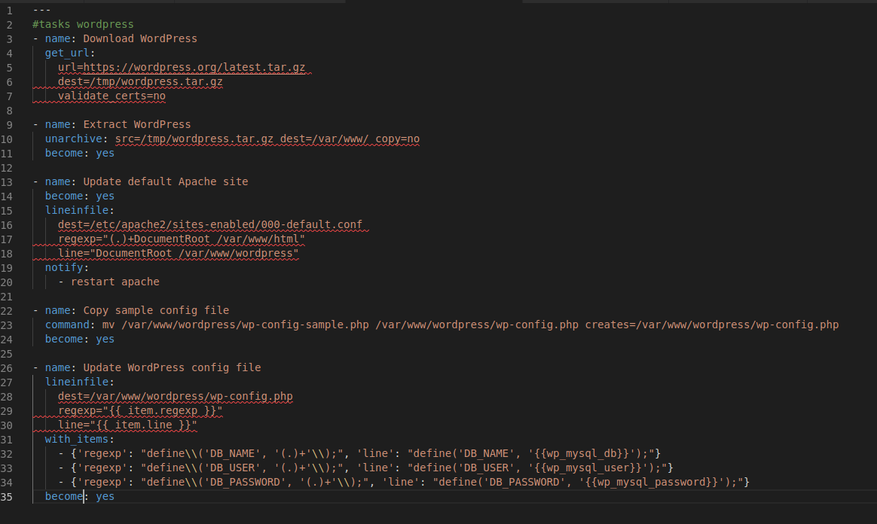

Infelizmente, a composição dos comandos não obteve um resultado satisfatório, conforme a imagem abaixo:

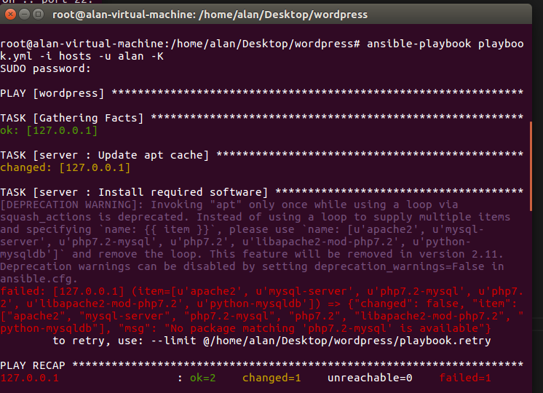

Novamente a adequação do código não foi satisfatório.

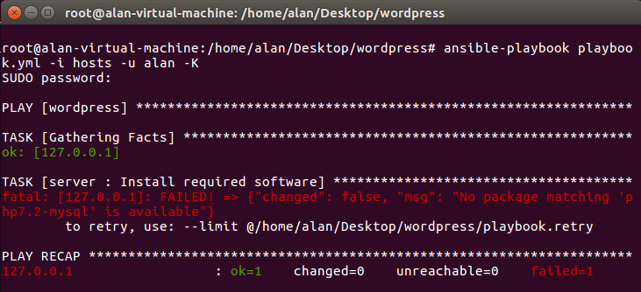

Os pacotes de instalação possuem o nome correto, porém a sintaxe do loop não é mais suportada, quando é feito squash.

Após intenso estudo foi possível buscar os nomes corretos de cada pacote necessário no repositório e foram testadas e consertadas por execução cada um deles, identados e preenchidos da maneira correta para a versão do Ansible 2.7.

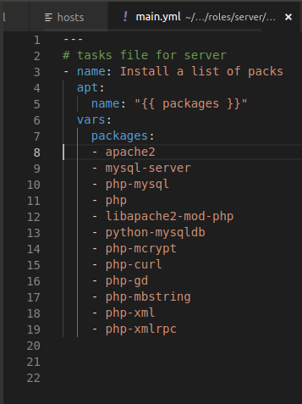

O código apresentou sua execução aceita pelo Ansible.

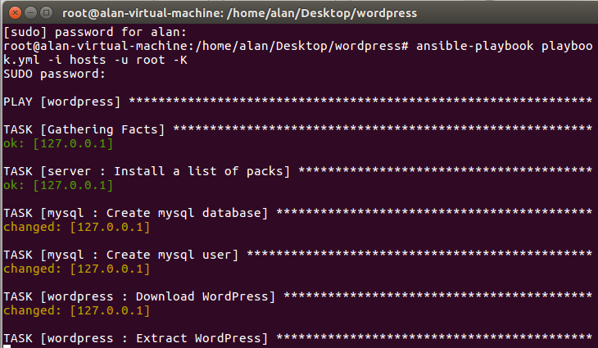

Mesmo após todas as correções nas linhas de código, o sistema operacional apresentou travamentos.

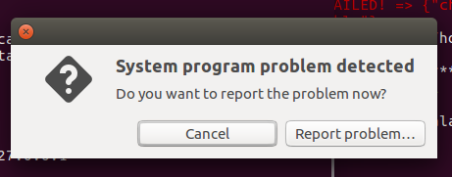

Update no Python e instalado e executado como root, teve os problemas resolvidos.

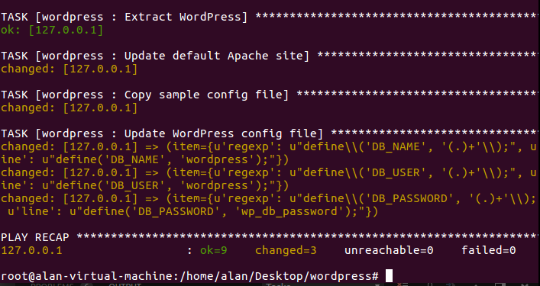

O servidor apache foi reiniciado.

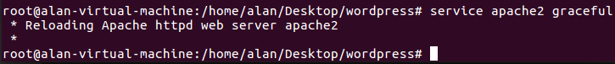

A aplicação está operacional.

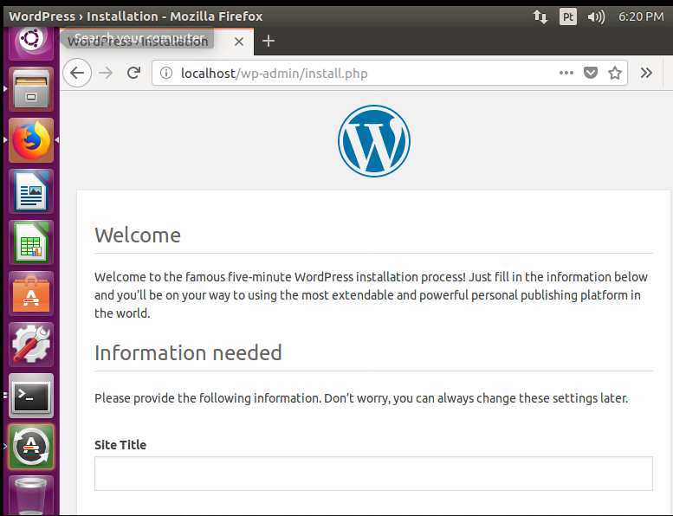

# 4.9 Criação de Repositório no Git

Foi criado um repositório no Git para abrigar os arquivos necessários para a automação da instalação do Wordpress.

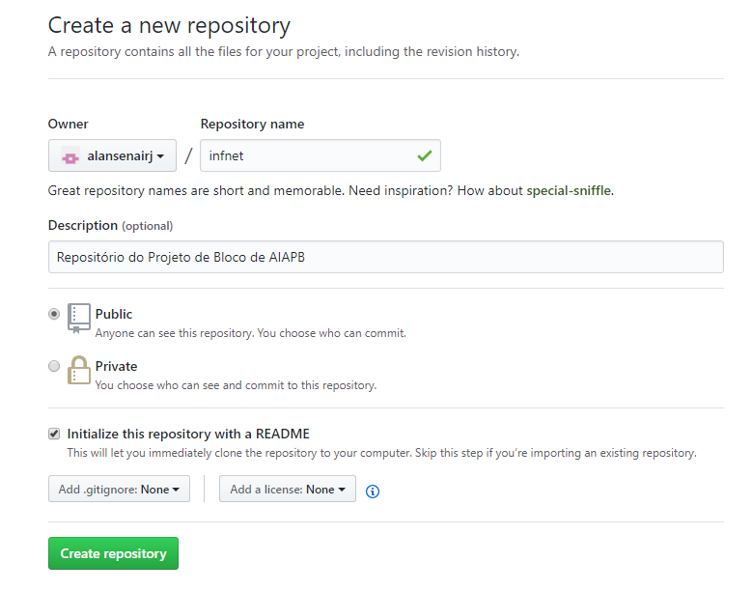

# 4.10 Configuração do Git

Foram configurados no Git o nome do usuário e o e-mail.

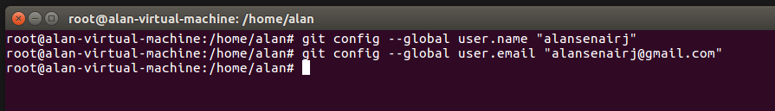

# 4.11 Inicialização do Git

Foi realizada a inicialização do Git, que consiste na cópia de um diretório oculto em que esse repositório copia os arquivos do projeto e os envia para o repositório.

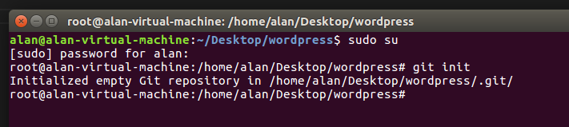

# 4.12 Git Add

Foram adicionados os arquivos da automação da instalação do Wordpress.

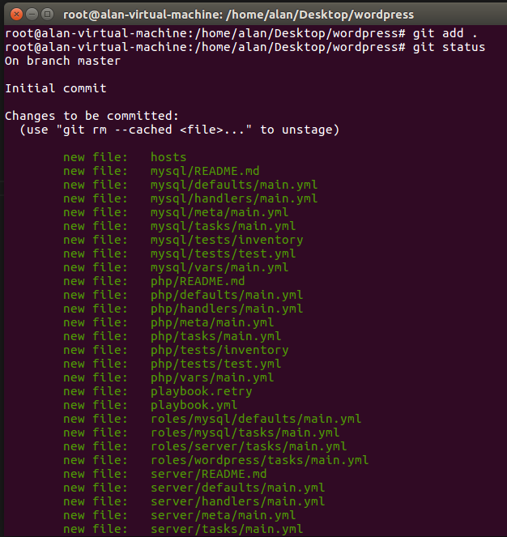

# 4.13 Commit inicial

Foi realizado o commit inicial para marcar onde o projeto original começou.

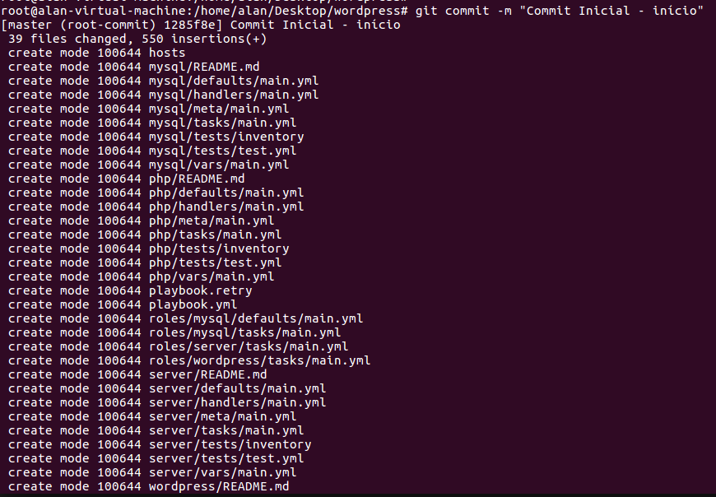

# 4.14 Pull realizado

Foi realizado um pull para testar o versionamento do Git.

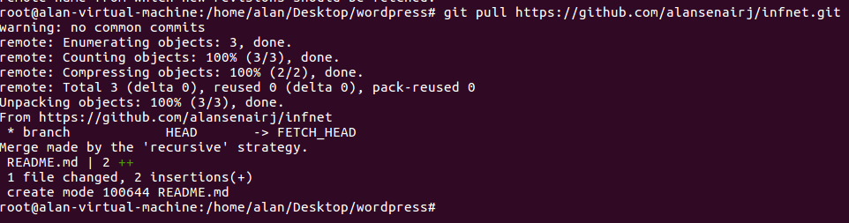

# 4.15 Detalhes do Merge

Ao realizar o pull, o merge solicita mensagens de controle de versão.

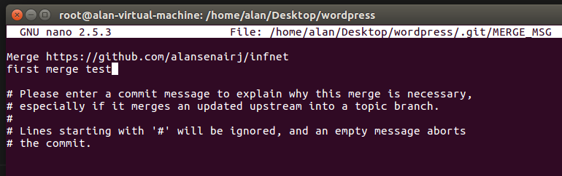

# 4.16 Push Realizado

Foi realizado um push do projeto para o repositório.

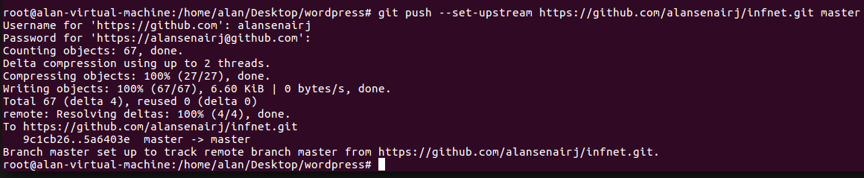

As URLs disponibilizadas são:

<https://github.com/alansenairj/infnet.git>

<https://github.com/alansenairj/infnet>

A imagem abaixo exibe o projeto inserido no repositório.

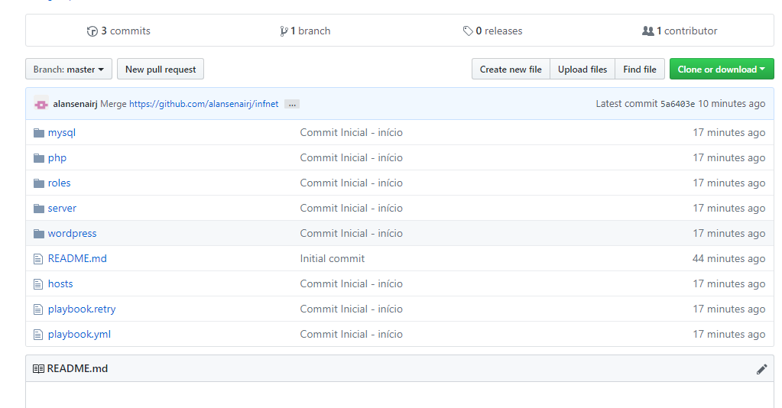

# 4.17 Alteração no código

Foram realizadas alterações no playbook.yml

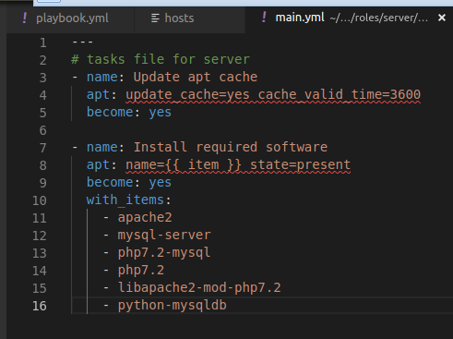

# 4.18 Git Commit no playbook

Foi realizado um commit das alterações.

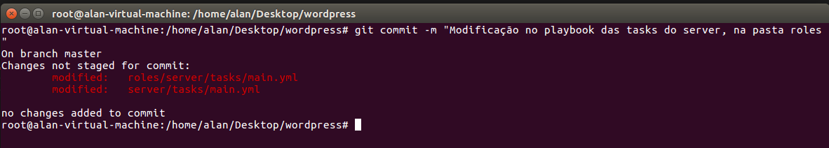

# 4.19 Stage incorporado

As alterações foram inseridas no repositório.



A empresa necessita criar um blog utilizando o framework Wordpress. Essa empresa necessita das seguintes atribuições de seu TI

* Ambiente de desktops virtuais para criação do site
* Ambiente de produção separado de ambiente de testes
* Armazenamento de seu banco de dados
* Backup e redundância
* Performance elástica das instâncias para dias de forte demanda de acesso
* Balanceamento de carga para lidar com dias de forte demanda de acesso
* Firewall e roteamento

Para rodar o WordPress, as configurações que a hospedagem deve suportar são:

* Servidor baseado em UNIX/Linux1
* PHP versão 7 ou superior
* MySQL versão 5.6 ou superior OU MariaDB versão 10.0 ou superior
* Memória para o PHP de pelo menos 64 MB (Somente para o software WordPress, sem plugins adicionais)
* Memória para o PHP de pelo menos 256 MB2
* Apache ou Nginx
* Módulo mod_rewrite do Apache ativo
* Extensões PHP como php_exif, php_GD etc (recursos nativos e de plugins)

O framework Wordpress é uma aplicação web de 3 camadas que consistem em Apresentação Web, a aplicação e a persistência de base de dados.

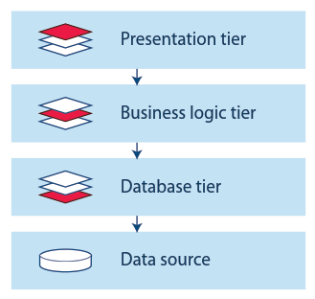

Em um cenário antigo, a empresa precisa hospedar em sua estrutura própria equipamentos de hardware que comportem a demanda inferida. Conforme o diagrama abaixo, o investimento necessário para prover o serviço desejado envolve a compra de diversos equipamentos, assim como a compra das licenças dos softwares necessários para a operação da equipe de desenvolvimento. Inclui custos com a manutenção dos equipamentos bem como ao fornecimento de eletricidade e backup em caso de queda de luz. Ao se considerar todos esses custos diretos e ainda os possíveis custos indiretos da implantação e manutenção dos equipamentos se fez necessário pesquisar alternativas menos custosas e mais ágeis para comportar as demandas iniciais do projeto.

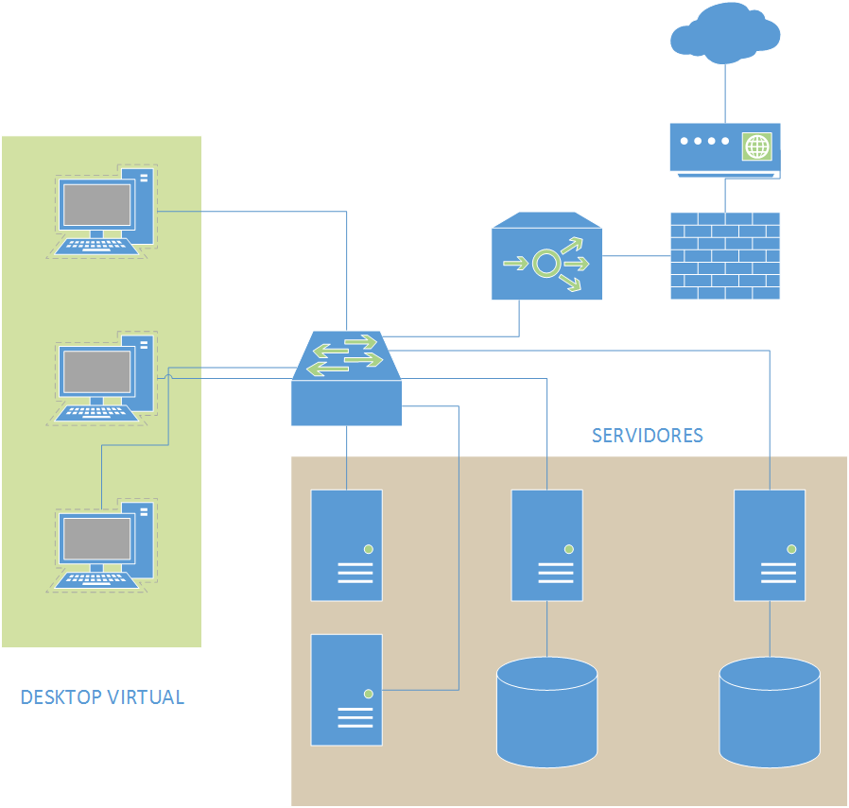

Figura 1 - a topologia física da solução inicial

A aplicação Wordpress necessita ter requisitos específicos que podem ser atendidos com uma solução de nuvem particular baseada na plataforma OpenStack. A plataforma Openstack, dentro do modelo de 3 camadas, pode atender de maneira a auto-escalar os recursos em momentos de pico de acesso, pode prover instalação ágil de instancias, pode prover para cada camada servidores virtuais, pode prover rede e isolamento para ambiente de testes, balanceamento de carga de maneira muito rápida, automatizada em alguns casos e existe ainda a possibilidade de orquestrar a automação de ambientes de desenvolvimento, monitorar o balanceamento de cargas dos servidores e instâncias, pode ainda utilizar a replicação e automação de backups, de maneira que a empresa pode consumir o TI como um serviço rápido e prático.

Existe um ganho notável de eficiência por trás da utilização de uma nuvem privada.

A solução Openstack possui uma organização lógica de seus serviços, conforme orienta o guia de referencia da Openstack para arquitetura de aplicações web.

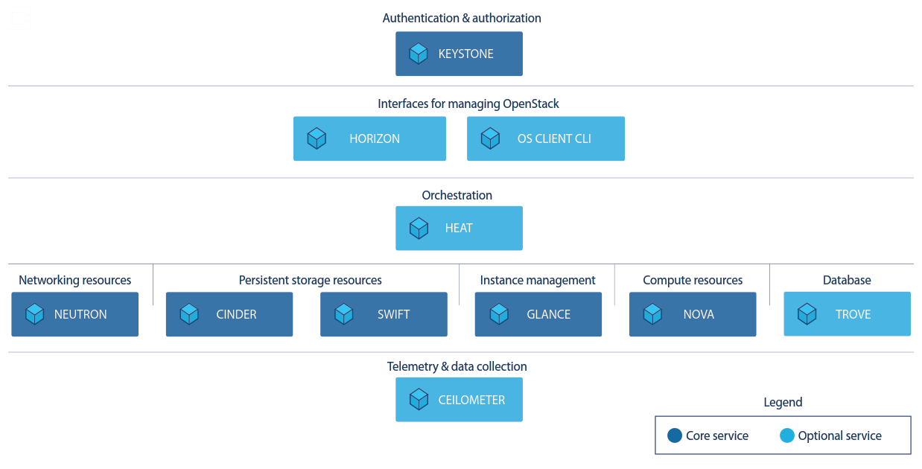

A arquitetura lógica Openstack possui elementos individuais, chamados de projetos, que são ligados de maneira modular, linear e independente. Cada instancia é um compute node individualizado que pode ser conectado ao conjunto de maneira rápida e prática, criando-se um portal de auto-serviço para que os desenvolvedores, por exemplo, criem por conta própria as suas instâncias para realizar os testes sem precisar abrir um chamado. O core e os serviços do Openstack são descritos abaixo.

Computacional (Nova) – Gerencia o ciclo de vida das instancias por completo, incluindo a criação por demanda, agendamentos, e desligamento das instâncias também por demanda.

Serviço de Imagens (Glance) - Armazena e recupera as imagens de discos das máquinas virtuais. É utilizado pelo Nova durante o provisionamento de uma instância

Armazenamento de Bloco (Cinder) Virtualiza o armazenamento de blocos e provê autosserviço para utilizar recursos.

Rede (Neutron) – Habilita a conectividade de rede para todos os serviços Openstack, incluindo as instâncias e a topologia a ser utilizada underlay e overlay através do SDS. Pode prover balanceamento de carga e firewall como serviço.

Serviço de Identidade (Keystone) – provê autenticação e autorização para utilizados os serviços Openstack.

Armazenamento de Objetos (Swift) – Armazena e recupera arbitrariamente dados de objetos sem estrutura, possuindo capacidade de tolerância à falhas e escalonamento.

Dashboard (Horizon) – Prove uma interface web para interagir com os serviços do Openstack underlay, como lançar uma instância, prover endereçamento IP, configurar controle de acesso, por exemplo.

Orquestração (Heat) – prove orquestração da automação com base em templates através de sua API.

Telemetria (Ceilometer) – Monitora e mede a nuvem Openstack para permitir cobrança por minutagem ou demanda, benchmarking, escalabilidade e gera estatísticas.

Database (Trove) – possibilita o uso de Database as a service em banco de dados.

A aplicação de todos esses componentes listados se relaciona na arquitetura da solução de acordo com o diagrama abaixo.

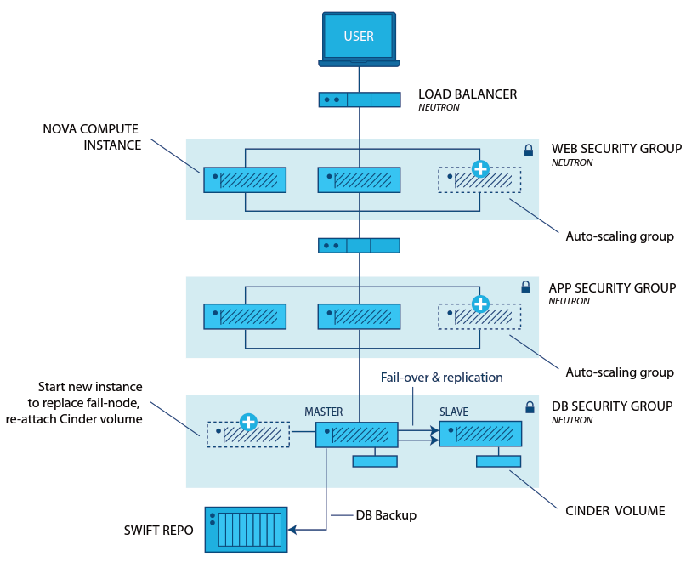

Nessa solução será aplicada a infra com base no Linux Redhat server versão 7.6 Beta1 e será utilizada o agente Ironic Python 13.0 para ambiente de testes e conhecimento da ferramenta inicialmente. Caso os recursos apresentem facilidade de gerenciamento, será em seguida adotado a utilização da solução Red Hat.

Preço da assinatura.

Red Hat Enterprise Linux OpenStack Platform for Controller Nodes Standard: $2,149/socket-pair/year

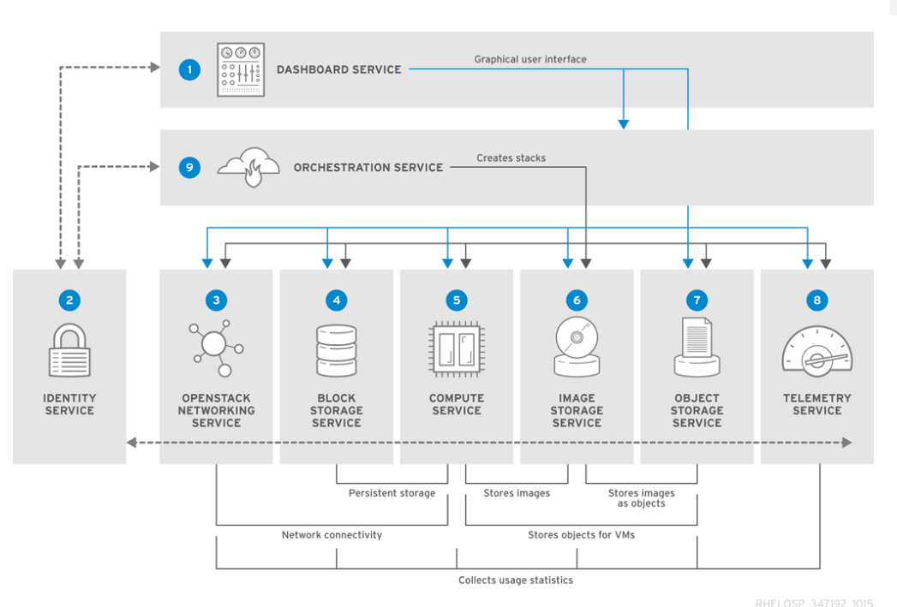

Softwares que compõem a plataforma:

* Red Hat Enterprise Linux (baremetal operating system)
* Red Hat Virtualization Kernelbased Virtual Machine (KVM) Hypervisor
* Red Hat Enterprise Linux High Availability Add-On
* Red Hat OpenStack Platform director
* Red Hat OpenStack Platform
* Red Hat CloudForms
* Red Hat Enterprise Linux (guest operating system)

Plano de Instalação

O plano de instalação seguirá a implementação de short term com o prazo de duração de 3 meses. Durante os 3 meses, serão levantadas as medições abaixo.

* Total vCPU number
* Total vRAM allocation
* I/O mean latency
* Network traffic
* Compute load
* Storage allocation

O fluxo do processo de implantação seguirá o diagrama abaixo

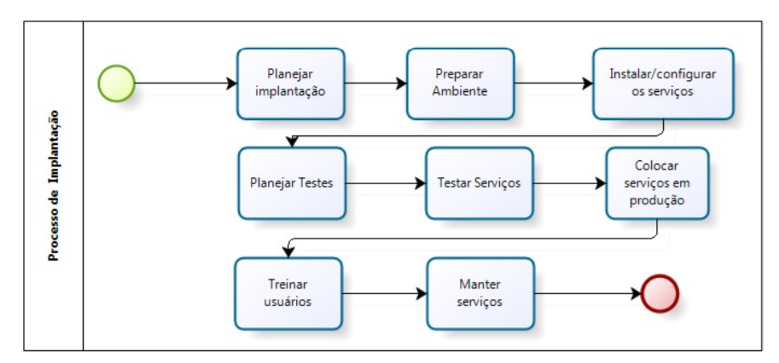

O diagrama de implantação segue o planejamento da implantação, em que todas as premissas detectadas e acordadas no Termo de Abertura do projeto serão estabelecidas. Após o estabelecimento da WBS (Work Breakdown Structure) o ambiente será preparado para receber as imagens. Em seguida os serviços Openstack serão configurados. Após a configuração, os testes para a funcionalidade serão elaborados, serão testados e colocados em produção após as condições dos testes serem satisfeitas. O treinamento para a utilização será realizado e a manutenção dos serviços será realizada, fechando o ciclo do projeto.

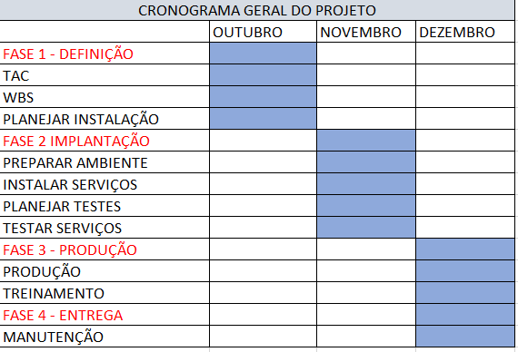

## 2.9 Instalação sob CentOS e Packstack

A única opção que funcionou foi a combinação de VMWare WS 15 + CentOS 7 + Packstack.

Apesar do Packstack não ser uma instalação completa e indicada para a produção, foi a que conseguiu ser instalada com relativa facilidade e operou no console do Openstack sem apresentar problemas.

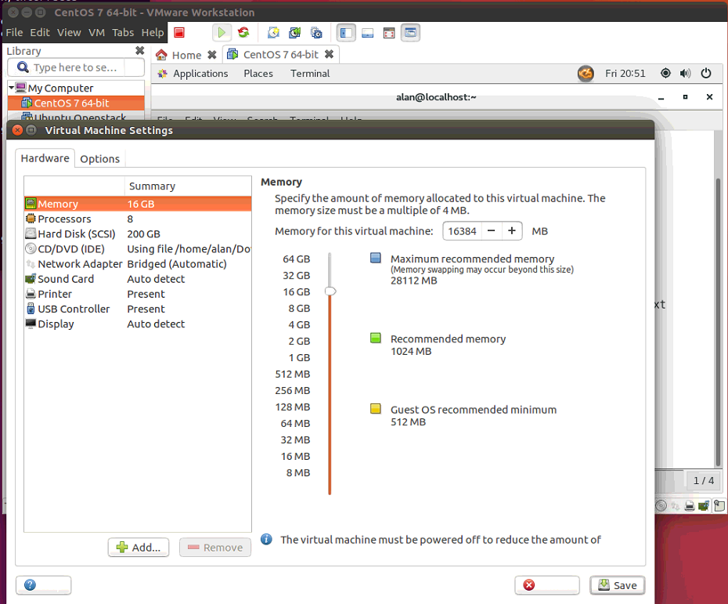

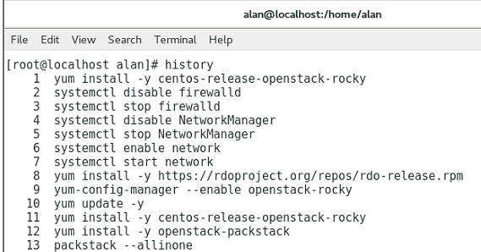

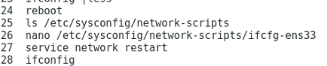

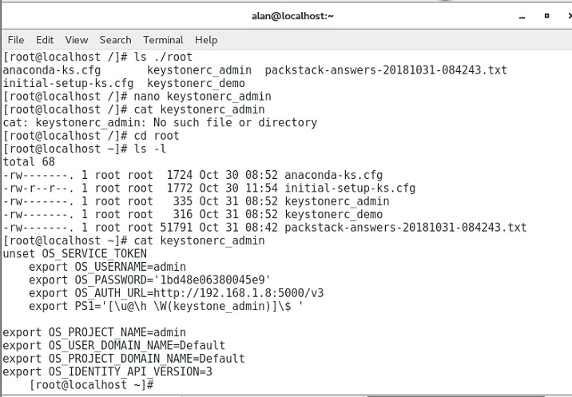

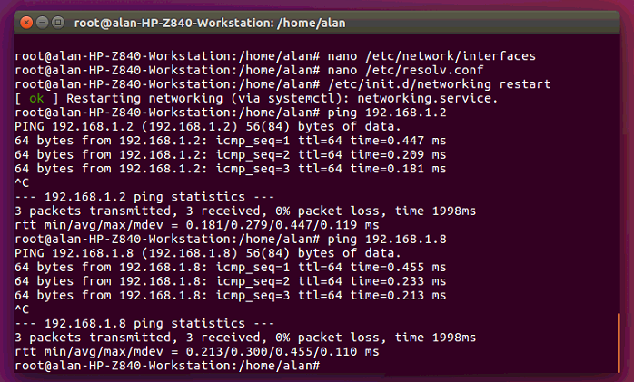

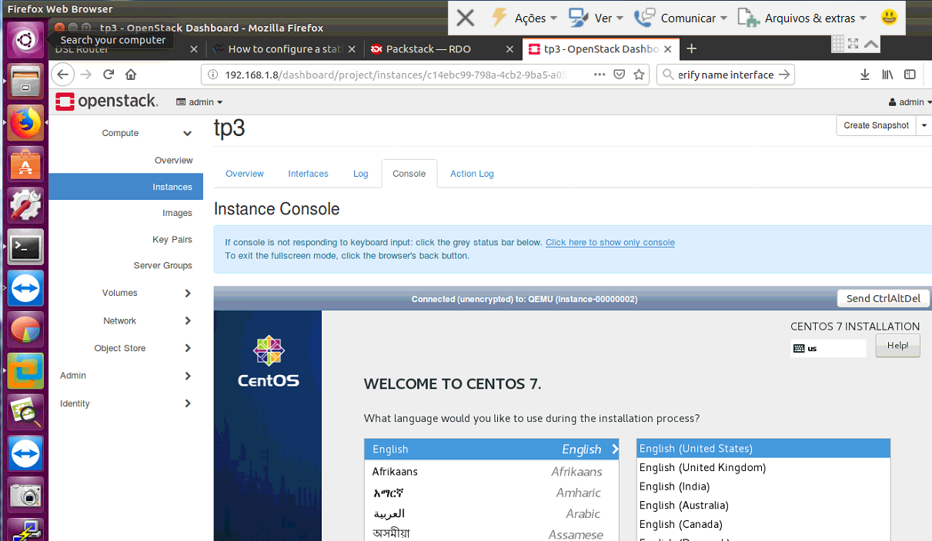

Excessiva lentidão ocasiona erros inesperados no processo de instalação

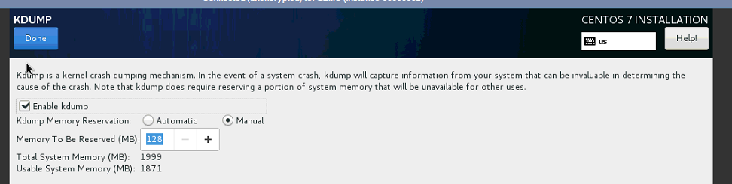

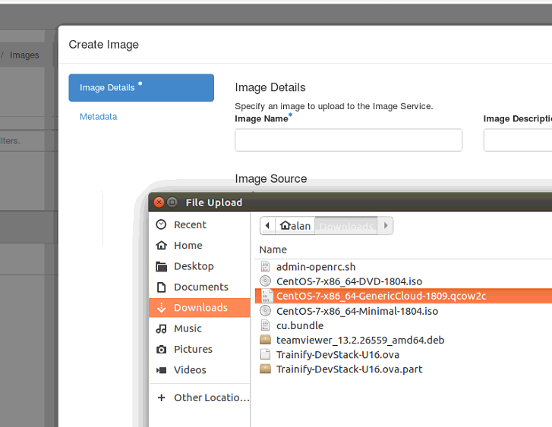

https://cloud.centos.org/centos/7/images/CentOS-7-x86_64-GenericCloud-1809.qcow2c

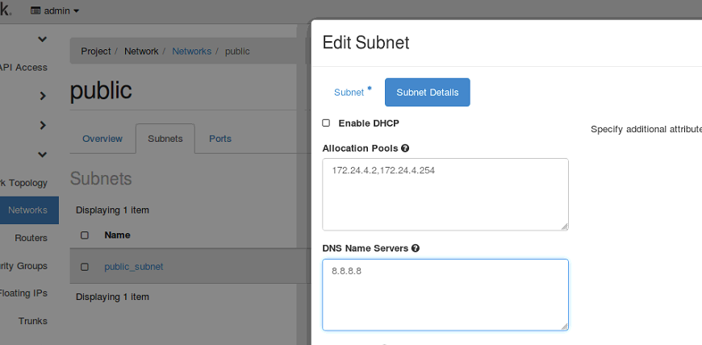

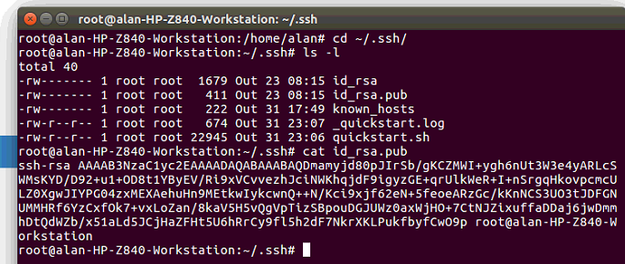

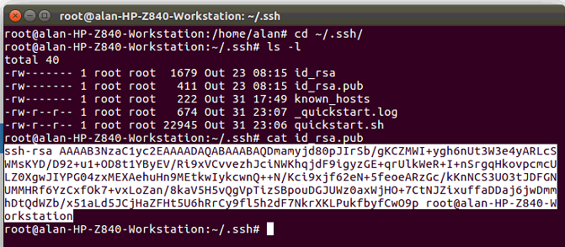

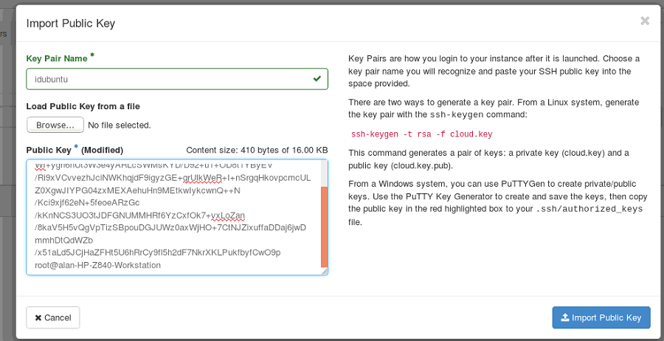



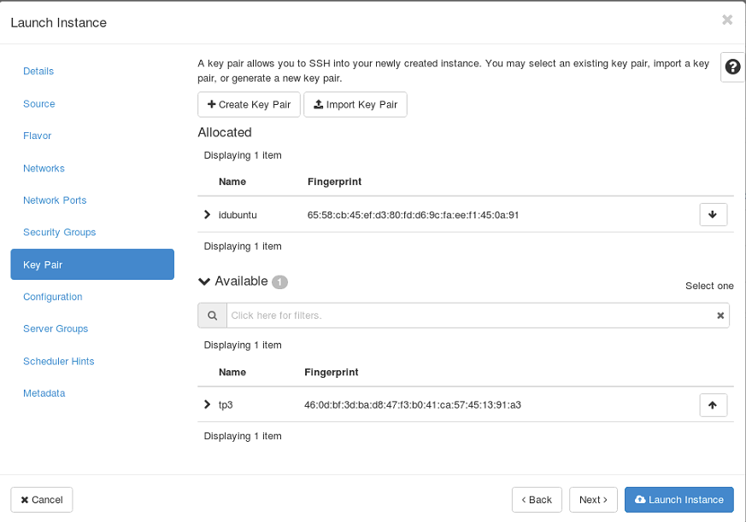



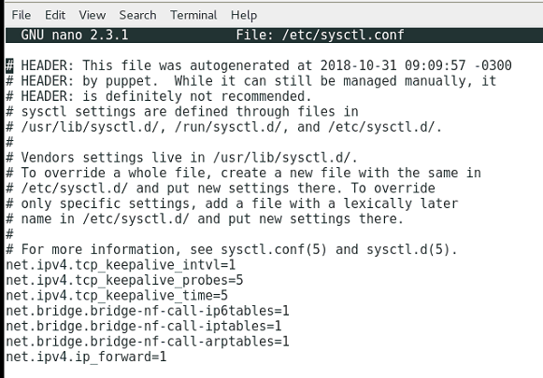

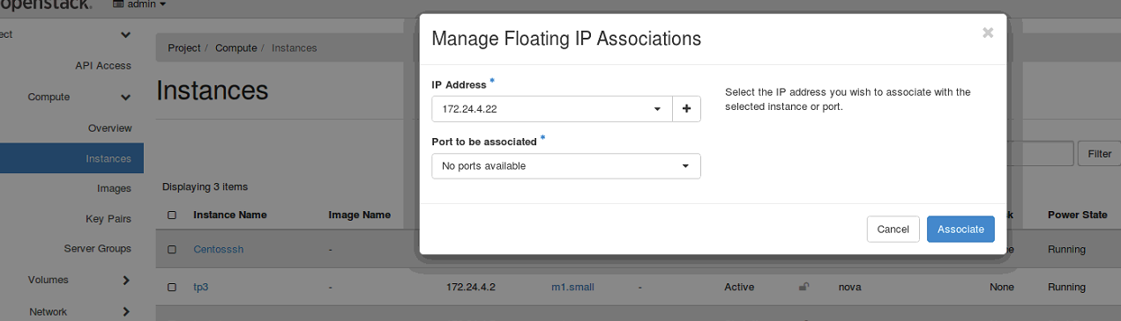



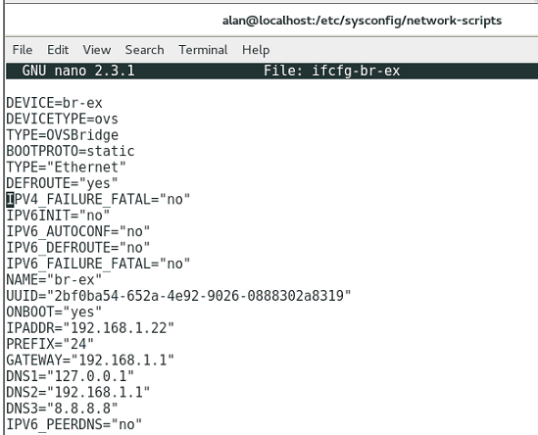

## 2.10 Captura de tela de um acesso à sua VM via SSH ou RDP.

Após realizar as etapas abaixo sem sucesso, não foi possível realizar o login por SSH nas instâncias geradas. Desde já a rubrica solicitada extrapolou em muito o conhecimento necessário para se cumprir a tarefa solicitada, pois o momento em que a mesma foi criada não contou com a modificação e a evolução do Openstack e suas respectivas alterações. Foi solicitado ajuda para solucionar esse problema no Piazza porém não obtive orientação alguma, desde já entrego esse trabalho parcialmente completo mas insatisfeito com a orientação recebida e com o roteiro de aprendizagem desatualizado.

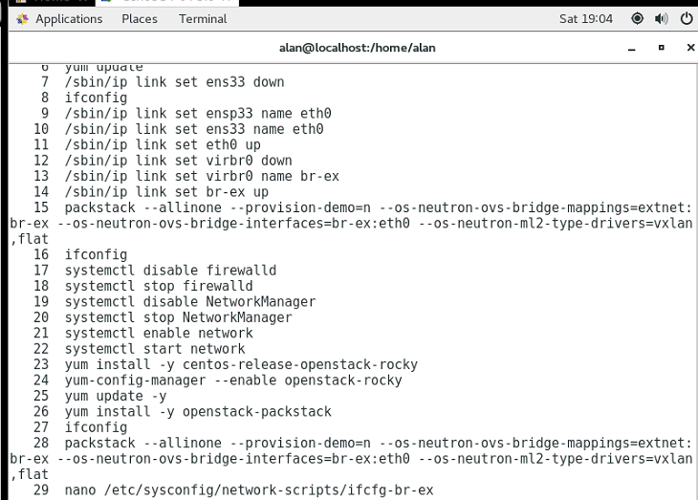

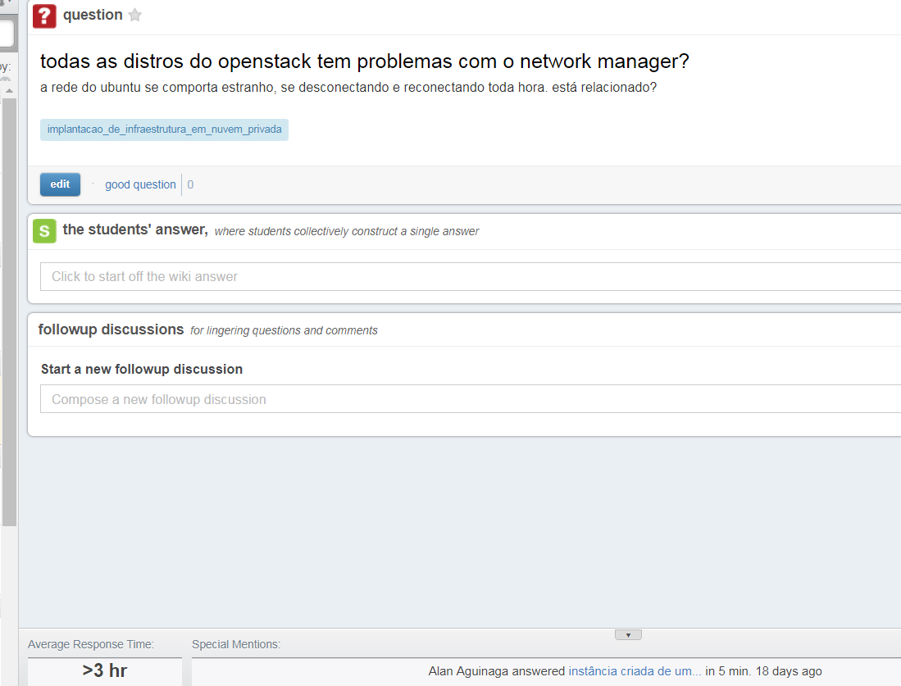

<https://piazza.com/class/jj2wqqf182162y?cid=51>

## 2.11 Tentativa final de realizar SSH usando imagem CentOS.

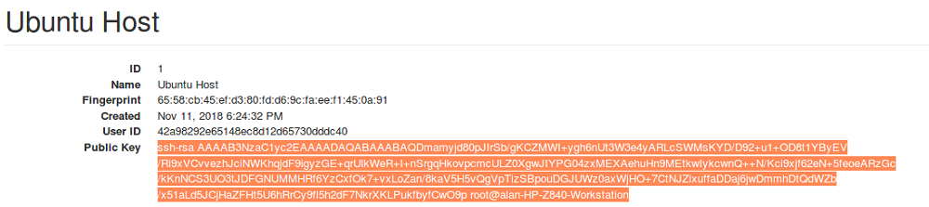

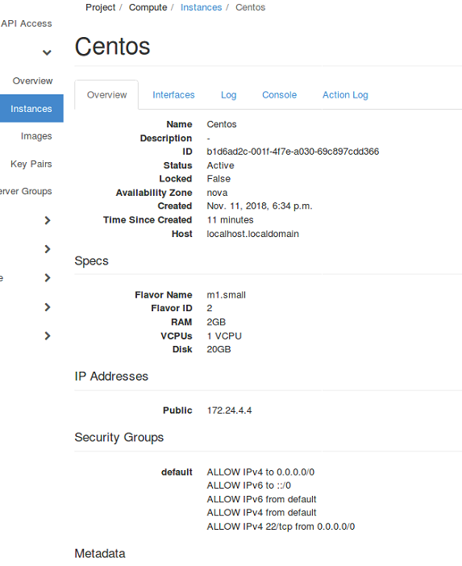

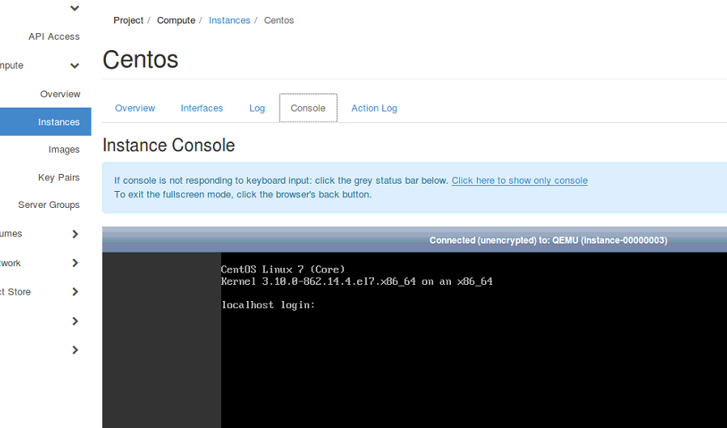

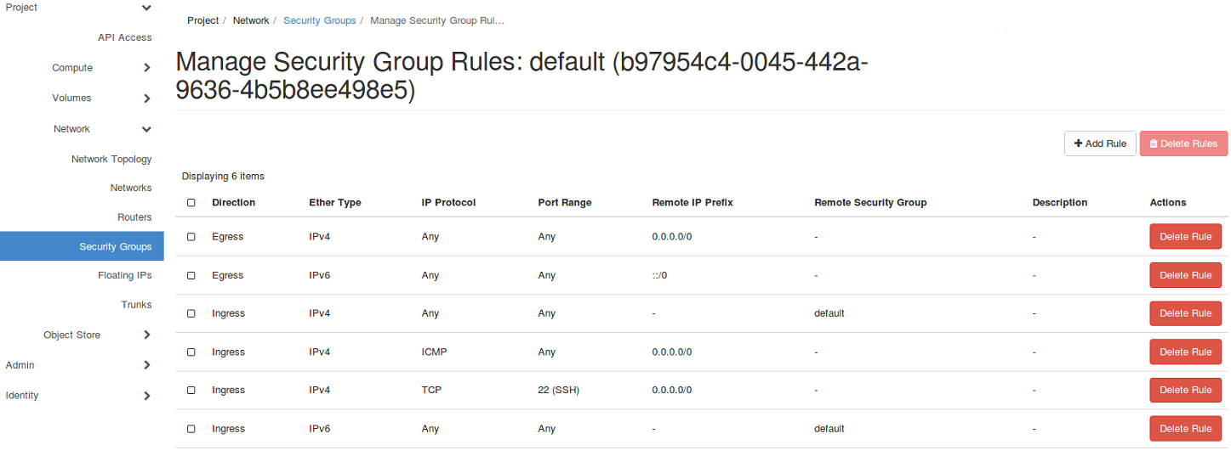

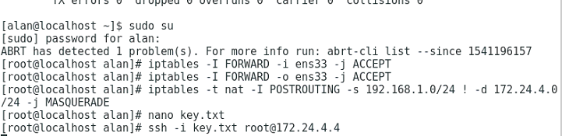

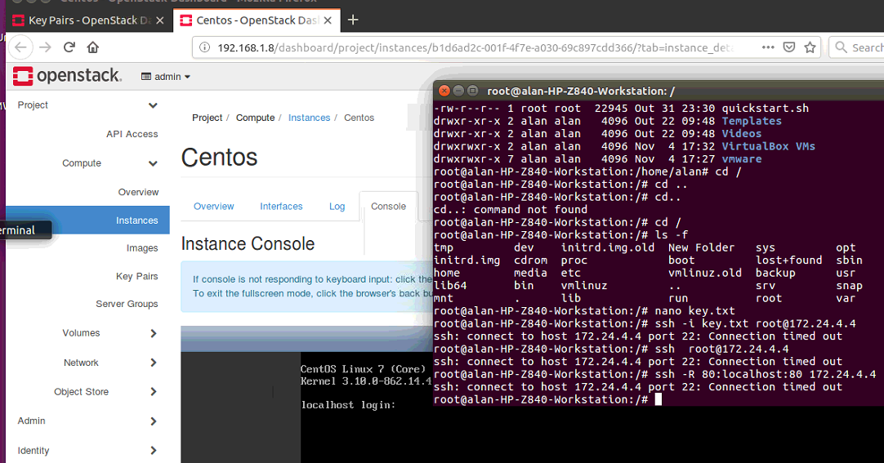

# 5. Bibliografia

https://packages.ubuntu.com/search?suite=default&section=all&arch=any&keywords=php-mysql&searchon=names

https://docs.ansible.com/ansible/devel/porting_guides/porting_guide_2.7.html

https://dotlayer.com/how-to-use-an-ansible-playbook-to-install-wordpress/

https://docs.ansible.com/ansible/devel/modules/apt_module.html?highlight=apt

https://giovannireisnunes.wordpress.com/2017/12/22/utilizando-o-ansible-parte-3/

https://code.visualstudio.com/docs/setup/linux

https://www.vivaolinux.com.br/topico/vivaolinux/Configurar-Teclado-para-ABNT2-Ubuntu-1404

https://www.edivaldobrito.com.br/visual-studio-code-no-ubuntu/

https://askubuntu.com/questions/762541/ubuntu-16-04-ssh-sign-and-send-pubkey-signing-failed-agent-refused-operation

https://www.digitalocean.com/community/tutorials/configuracao-inicial-de-servidor-com-ubuntu-16-04-pt

https://docs.ansible.com/ansible/2.6/community/other_tools_and_programs

https://tableless.com.br/tudo-que-voce-queria-saber-sobre-git-e-github-mas-tinha-vergonha-de-perguntar/

https://tableless.com.br/iniciando-no-git-parte-2/

https://tableless.com.br/iniciando-no-git-parte-1/

https://git-scm.com/docs/git-pull#URLS

https://git-scm.com/docs/git-push